

**Objetivos y contenidos conceptuales semana 18**

|  |  |
| --- | --- |
| Curso | Primer Nivel Transición |
| Semana | 10 al 14 de agosto |
| Ámbito | Comunicación Integral |
| Núcleo | Lenguaje verbal |
| Docente | Adela Cornejo G |
| Unidad | El universo |

|  |  |
| --- | --- |
| Objetivo (s) de aprendizaje | Objetivo de la clase |
| OA 6. Comprender contenidos explícitos de textos literarios y no literarios, a partir de la escucha atenta, describiendo información y realizando progresivamente inferencias y predicciones. | * Comprender una poesía, respondiendo preguntas en los tres niveles de comprensión. |
| Contenidos | habilidades |
| * El universo * ¿Cómo es? | * Escucha atenta * Comprender |

**Guía de aprendizaje**

|  |  |  |  |  |
| --- | --- | --- | --- | --- |
| **Nombre del Estudiante** |  | | | **Curso: Pre Kínder** |
| **Semana 18**  **10 al 14 de agosto** |
| **Unidad:** | El universo: ¿Cómo es? | | **Habilidad** | Escucha atenta  Comprender |
| **O.A.(s):** | OA 6. Comprender contenidos explícitos de textos literarios y no literarios, a partir de la escucha atenta, describiendo información y realizando progresivamente inferencias y predicciones. | | | |
| **Objetivo de la clase** | Comprender una poesía, respondiendo preguntas en los tres niveles de comprensión. | | | |
| **Docente:** | Adela Cornejo G. | * **Ámbito** * **Núcleo** | | * Comunicación Integral * Lenguaje verbal. |

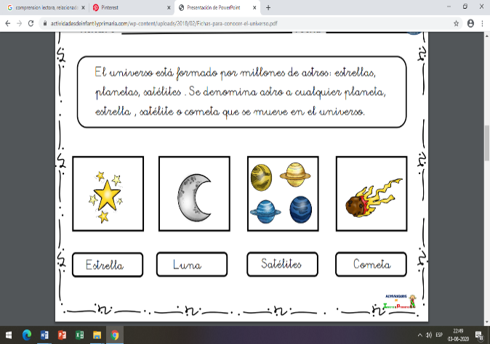**¿Qué es el universo?**

**El universo está formado por millones de astros: estrellas,**

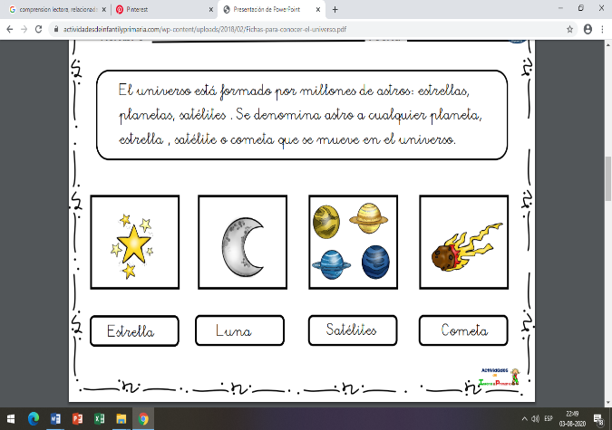**satélites naturales, planetas, cometas, meteoritos, asteroides…**

**todo esto que podemos ver junto con mucho mas que no vemos,**

**se conocen con el nombre de “astros (**o cuerpos celestes**) del universo”**

**¿Y tú, has oído hablar de los astros del universo?**

* **Con la ayuda de un adulto, te invito a leer esta linda poesía:**
* Ponte cómodo o cómoda y escúchalo atentamente. Luego lee y responde las preguntas. Encierra la respuesta correcta.

**1.- Según la poesia, el universo fue hecho por:**

**¿Que hay en el universo?**

**Todo el gran universo**

**fue hecho por Dios,**

**Un espacio infinito,**

**que con gusto el creó.**

**Es un espacio oscuro**

**con astros brillantes,**

**Fríos o calientes**

**enanos o gigantes.**

**Estrellas y planetas,**

**satélites y asteroides,**

**Cometas y galaxias**

**el universo compone.**





**2.- La imagen de un planeta es:**

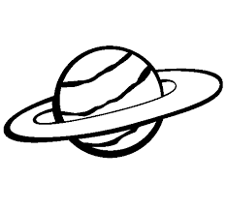

**3.- ¿Cuál de estos astros tiene una cola?**



**4.- El color del espacio se parece mas al**

**color de una:**

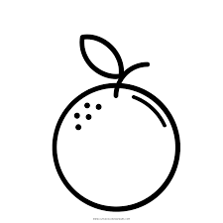

Berenjena

Zanahoria

Naranja



**Tarea**

**Sigamos aprendiendo**

**¿Sabías que?...**

**El universo es tan grande..., ¡resulta descomunal! Nadie sabe cuánto mide y se extiende más y más.**

* **Observa los astros, nómbralos y pinta cada uno con un color diferente.**

|  |  |  |  |  |  |
| --- | --- | --- | --- | --- | --- |
| Imagen relacionada | Imagen relacionada | http://www.locuelos.com/imagenes/cometas/640pzn1j.gif | Imagen relacionada | http://www.locuelos.com/imagenes/sol/vn4678qd.gif | C:\Users\Rosario\AppData\Local\Microsoft\Windows\INetCache\Content.MSO\19D5293A.tmp |
| Planeta | Luna | Cometa | Asteroide | Sol | Estrellas |

* **Ahora busca estos astros y píntalos con el mismo color utilizado en la tarea anterior.**

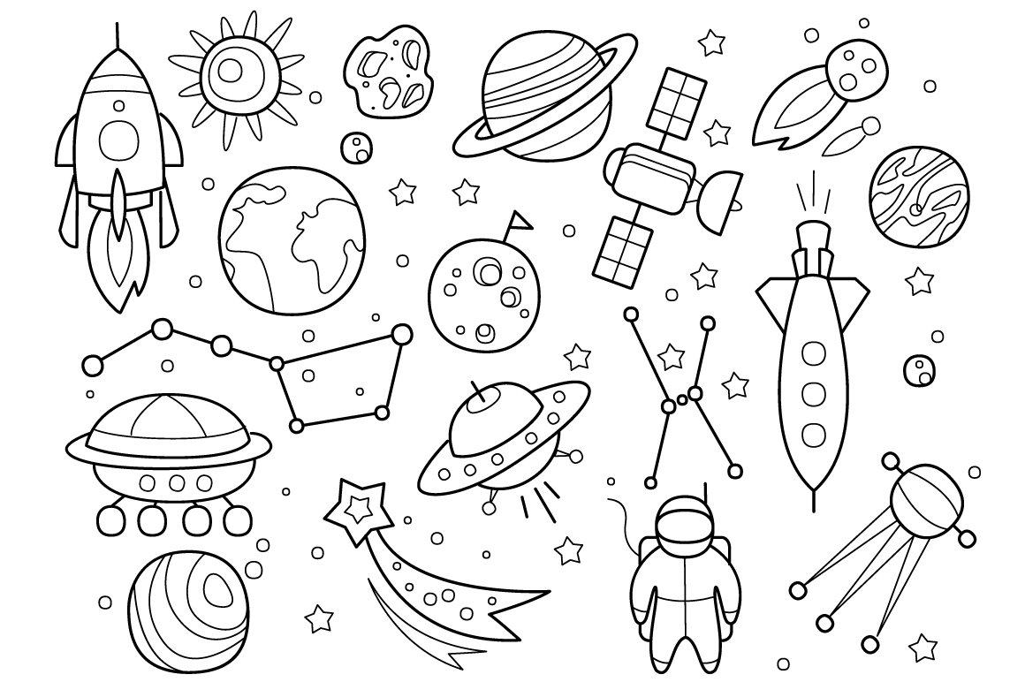















**¿Crees que eres capaz de tener el universo en tus manos?**

**Seguro que en primer momento piensas… ¡eso es imposible! Pero sólo necesitas un poco de imaginación… ¡Manos a la obra!**

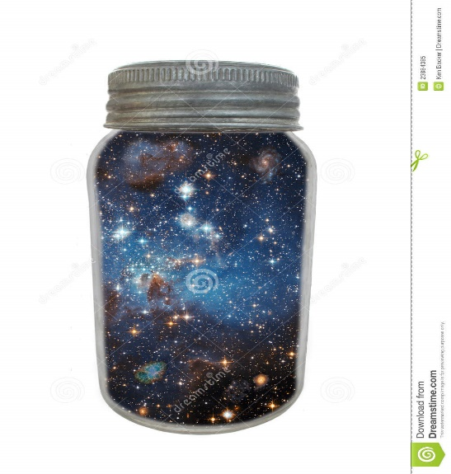

* **Materiales:**
* Frasco de cristal
* Colorante o témpera azul claro, azul oscuro y rojo
* Algodón
* Agua
* Cucharita
* Escarcha, lentejuelas con forma de estrellas.
* **Pasos a seguir:**

1. Vierte en el frasco de cristal un dedo de agua.

2. Echa dos gotas de témpera azul claro y remueve.

3. Añade un poco de escarcha y mezcla bien.

4. Ahora incorpora algodón, lo suficiente como para que absorba el agua.

5. Volvemos a repetir el mismo proceso. Consiste en crear capas, así que vuelves a echar agua, témpera azul claro, escarcha, estrellas y algodón.

6. En la tercera capa cambia el azul claro por la témpera azul oscuro

para conseguir un efecto degradado precioso.

7. En la última capa, cambia el color azul oscuro por rojo. ¡Y listo!



**Objetivos y contenidos conceptuales semana 18**

|  |  |
| --- | --- |
| Curso | Pre kínder |
| Semana | 10 al 14 de agosto |
| Ámbito | Interacción y comprensión del entorno |
| Núcleo | Pensamiento Matemático |
| Docente | Adela Cornejo G |
| Unidad | El universo |

|  |  |
| --- | --- |
| Objetivo (s) de aprendizaje | Objetivo de la clase |
| OA 6. Emplear los números, para contar, identificar, cuantificar y comparar cantidades hasta el 20 e indicar orden o posición de algunos elementos en situaciones cotidianas o juegos. | * Contar y cuantificar estrellas el ámbito del 1 al 10. |
| Contenidos | habilidades |
| * El universo * Las estrellas | * Contar * Cuantificar |

**Guía de aprendizaje**

|  |  |  |  |  |  |
| --- | --- | --- | --- | --- | --- |
| **Nombre del Estudiante** |  | | | | **Curso: Pre Kínder** |
| **Semana 18**  10 al 14 de agosto |
| **Unidad:** | El universo: Las estrellas | | **Habilidad** | Contar  Cuantificar | |
| **O.A.(s):** | OA 6. Emplear los números, para contar, identificar, cuantificar y comparar cantidades hasta el 20 e indicar orden o posición de algunos elementos en situaciones cotidianas o juegos. | | | | |
| **Objetivo de la clase** | Contar y cuantificar estrellas el ámbito del 1 al 10. | | | | |
| **Docente:** | Adela Cornejo | **Ámbito**  **Núcleo** | | | Interacción y comprensión del entorno  Pensamiento matemático |

**¿Qué es una estrella?**

**Una estrella es una** esfera**, muy caliente y brillante.**

**Hay estrellas grandes, medianas y pequeñas.**

**Solo cuando las dibujamos, lo hacemos representándolas**

**a través de una figura con cinco puntas, que se asemeja a**

**como las vemos desde lejos.**





* **Trabajemos con las estrellas.**
* Observa y cuenta, cuántas hay de cada uno de los recuadros.
* Luego, encierra el número que representa cada cantidad, según corresponda.

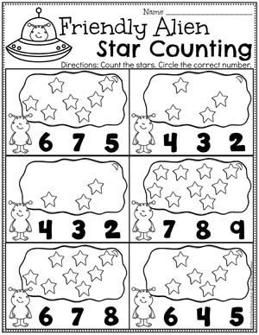

**Tarea**

**Sigamos aprendiendo**

**¿Sabías que…**

**…El sol es una estrella gigante de color amarillento?**

**Nadie sabe exactamente cuántas estrellas hay en el universo. Hay tantas estrellas que no es posible contarlas a todas.**

* **Trabajemos con las estrellas:**
* Observa y une con una línea, las estrellas iguales.

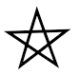



* Ahora, pinta la carita del sol y luego pega palitos de fósforos sobre las líneas punteadas.

